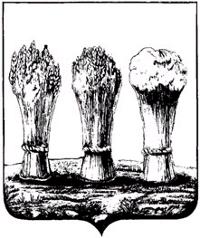

ПЕНЗЕНСКАЯ ГОРОДСКАЯ ДУМА

РЕШЕНИЕ
21.12.2018 № 1111-52/6

О внесении изменения в статью 3 Положения об Управлении градостроительства и архитектуры администрации города Пензы,
утвержденного решением Пензенской городской Думы
от 24.10.2014 № 31-3/6

Руководствуясь статьей 22 Устава города Пензы,

Пензенская городская Дума решила:

    - Внести в статью 3 Положения об Управлении градостроительства и архитектуры администрации города Пензы, утвержденного решением Пензенской городской Думы от 24.10.2014 № 31-3/6 (Муниципальные ведомости. Пенза, 2014, № 54; 2015, № 12, 71; 2016, № 65), следующее изменение:
1) дополнить частью 6.1 следующего содержания:
«6.1. Устанавливает фактическое соответствие внешнего вида нестационарного торгового объекта хозяйствующего субъекта, которому предоставлено право его размещения на земельном участке, находящемся в муниципальной собственности, внешнему виду нестационарного торгового объекта, определенному договором на право его размещения.».
2. Настоящее решение опубликовать в муниципальной газете «Пенза».
3. Настоящее решение вступает в силу на следующий день после его официального опубликования.

Глава города Н.М. Тактаров

